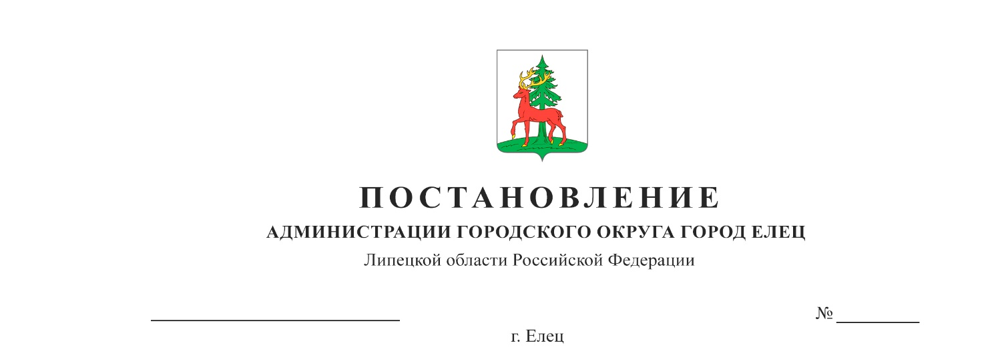

20.03.2019 425

О создании координационного совета по противодействию коррупции в городском округе город Елец, об утверждении Положения о нем и о признании утратившими силу некоторых постановлений администрации городского округа город Елец (с изменениями от 31.12.2019 № 2223, от 03.04.2020 № 439, от 03.08.2020 № 887, 04.12.2020 № 1628, от 14.04.2021 № 534, от 24.08.2021 № 1284, от 23.06.2022 № 1260, от 17.04.2023 № 87, от 11.12.2023 №739)

В целях обеспечения координации и взаимодействия в работе по противодействию коррупции и создания эффективной системы профилактики коррупционных правонарушений, в соответствии с Федеральным законом от 06.10.2003 №131-ФЗ «Об общих принципах организации местного самоуправления в Российской Федерации» и Федеральным законом от 25.12.2008 № 273-ФЗ «О противодействии коррупции», руководствуясь Уставом городского округа город Елец, администрация городского округа город Елец

ПОСТАНОВЛЯЕТ:

1. Создать координационный совет по противодействию коррупции в городском округе город Елец в составе согласно приложению №1 к настоящему постановлению.
2. Утвердить Положение о координационном совете по противодействию коррупции в городском округе город Елец согласно приложению №2 к настоящему постановлению.
3. Признать утратившими силу постановления администрации городского округа город Елец:
от 28.06.2016 № 1188 «О создании координационного совета по противодействию коррупции администрации городского округа город Елец и об утверждении Положения о нем»;
от 09.08.2017 № 1383 «О внесении изменения в постановление администрации городского округа город Елец от 28.06.2016 № 1188 «О создании координационного совета по противодействию коррупции администрации городского округа город Елец и об утверждении Положения о нем»;
от 25.06.2018 № 1011 «О внесении изменения в постановление администрации городского округа город Елец от 28.06.2016 № 1188 «О создании координационного совета по противодействию коррупции администрации городского округа город Елец и об утверждении Положения о нем» (с изменениями от 09.08.2017 № 1383)».
4. Контроль за исполнением настоящего постановления оставляю за собой.

Глава городского округа город Елец С.А. Панов

Приложение 1 к постановлению администрации городского округа город Елец от 20.03.2019 № 425 (с изменениями от 31.12.2019 № 2223, от 03.04.2020 № 439, от 03.08.2020 № 887, 04.12.2020 № 1628, от 14.04.2021 № 534, от 24.08.2021 № 1284, от 23.06.2022 № 1260, от 17.04.2023 № 87, от 11.12.2023 №739)

Состав координационного совета по противодействию коррупции
в городском округе город Елец

Боровских  Евгений Вячеславович | Глава городского округа город Елец, председатель (председатель координационного совета по противодействию коррупции в городском округе город Елец)
Родионов  Никита Михайлович | первый заместитель главы администрации городского округа город Елец (заместитель председателя координационного совета по противодействию коррупции в городском округе город Елец)
Матюхина  Наталья Николаевна | начальник отдела организации труда, муниципальной службы и кадровой работы комитета по организации труда, муниципальной службе, кадровой работе и делопроизводству администрации городского округа город Елец (секретарь совета по противодействию коррупции в городском округе город Елец)
Члены координационного совета по противодействию коррупции в городском округе город Елец:
Черных  Ольга Александровна | заместитель главы администрации городского округа город Елец
Селянина  Майя Викторовна | заместитель главы администрации городского округа город Елец
Савчук  Маргарита Николаевна | управляющий делами администрации городского округа город Елец
Ершова  Елена Владимировна | председатель правового комитета администрации городского округа город Елец
Малых  Денис Николаевич | председатель комитета по развитию местного самоуправления администрации городского округа город Елец
Бочко  Екатерина Васильевна | председатель комитета по организации труда, муниципальной службе, кадровой работе и делопроизводству администрации городского округа город Елец
Введенская  Нина Игоревна | начальник управления протокола и обеспечения деятельности администрации городского округа город Елец
Лыкова  Наталья Васильевна | начальник управления финансов администрации городского округа город Елец
Никонов  Виктор Николаевич | председатель Совета депутатов городского округа город Елец (по согласованию)
Бородин  Альберт Владимирович | председатель Контрольно-счетной комиссии городского округа город Елец (по согласованию)
Бородина  Наталья Андреевна | председатель Общественной палаты городского округа город Елец (по согласованию)
Виктор  Валерьевич Зарецкий | начальник отдела УФСБ России по Липецкой области в городе Ельце (по согласованию)
Шиленков  Андрей Андреевич | старший оперуполномоченный отделения экономической безопасности и противодействия коррупции ОМВД России по городу Ельцу (по согласованию)
.»

Приложение 2
к постановлению администрации
городского округа город Елец
от 20.03.2019 №425 (с изменениями от 31.12.2019 № 2223, от 03.04.2020 № 439, от 03.08.2020 № 887, 04.12.2020 № 1628, от 14.04.2021 № 534, от 24.08.2021 № 1284, от 23.06.2022 № 1260, от 17.04.2023 № 87, от 11.12.2023 №739)

ПОЛОЖЕНИЕ
О КООРДИНАЦИОННОМ СОВЕТЕ
ПО ПРОТИВОДЕЙСТВИЮ КОРРУПЦИИ
В ГОРОДСКОМ ОКРУГЕ ГОРОД ЕЛЕЦ

1.Координационный совет по противодействию коррупции в городском округе город Елец (далее – Совет) создан с целью:
- оценки результатов работы органов местного самоуправления городского округа город Елец по противодействию коррупции;
- подготовки предложений, направленных на реализацию мероприятий по предупреждению, пресечению и устранению причин и условий проявления коррупции;
-рассмотрения вопросов правоприменительной практики по результатам вступивших в законную силу решений судов, арбитражных судов о признании недействительными ненормативных правовых актов, незаконными решений и действий (бездействия) органов местного самоуправления и их должностных лиц в целях выработки и принятия мер по предупреждению и устранению причин выявленных нарушений.
2. Совет в своей деятельности руководствуется Конституцией Российской Федерации, законодательством Российской Федерации, Липецкой области, муниципальными правовыми актами городского округа город Елец и настоящим Положением.
3. Основными задачами Совета являются:
- рассмотрение вопросов правоприменительной практики;
- рассмотрение результатов антикоррупционного мониторинга;
- выработка мер по устранению коррупциогенных факторов.
4. Для осуществления возложенных задач Совет имеет право:
- запрашивать информацию в соответствии с действующим законодательством о противодействии коррупции;
- создавать рабочие группы для изучения вопросов, касающихся профилактики и противодействия коррупции, а также для подготовки решений Совета.
5. Общее руководство деятельностью Совета осуществляет председатель Совета, который представляет Совет во взаимоотношениях с территориальными органами федеральных органов исполнительной власти, органами исполнительной власти Липецкой области, органами местного самоуправления городского округа город Елец, предприятиями, организациями, а также средствами массовой информации городского округа город Елец, дает поручения членам Совета по вопросам, отнесенным к компетенции Совета, ведет заседания Совета, подписывает протоколы заседаний Совета.
6. В отсутствии председателя Совета его полномочия осуществляет заместитель председателя Совета.
В случае одновременного отсутствия на заседании Совета председателя Совета и его заместителя, обязанности председателя Совета исполняет по его поручению один из членов Совета.
7. Члены Совета обладают равными правами при подготовке и обсуждении рассматриваемых на заседаниях вопросов. Член Совета в случае невозможности присутствия на заседании Совета обязан заблаговременно известить об этом председателя Совета. Лицо, замещающее члена Совета, после согласования с председателем Совета может присутствовать на заседании с правом совещательного голоса. В случаях несогласия с решением Совета член Совета вправе излагать особое мнение в письменной форме, которое подлежит отражению в протоколе заседания Совета.
8. Заседание Совета правомочно, если на нем присутствует более половины членов Совета.
В случае равенства голосов голос председательствующего Совета является решающим.
9. Контроль за исполнением решений и поручений, содержащихся в протоколе заседания Совета, осуществляет секретарь Совета. Вопрос снимается с контроля по решению председателя Совета, о чем секретарь Совета информирует исполнителей.

